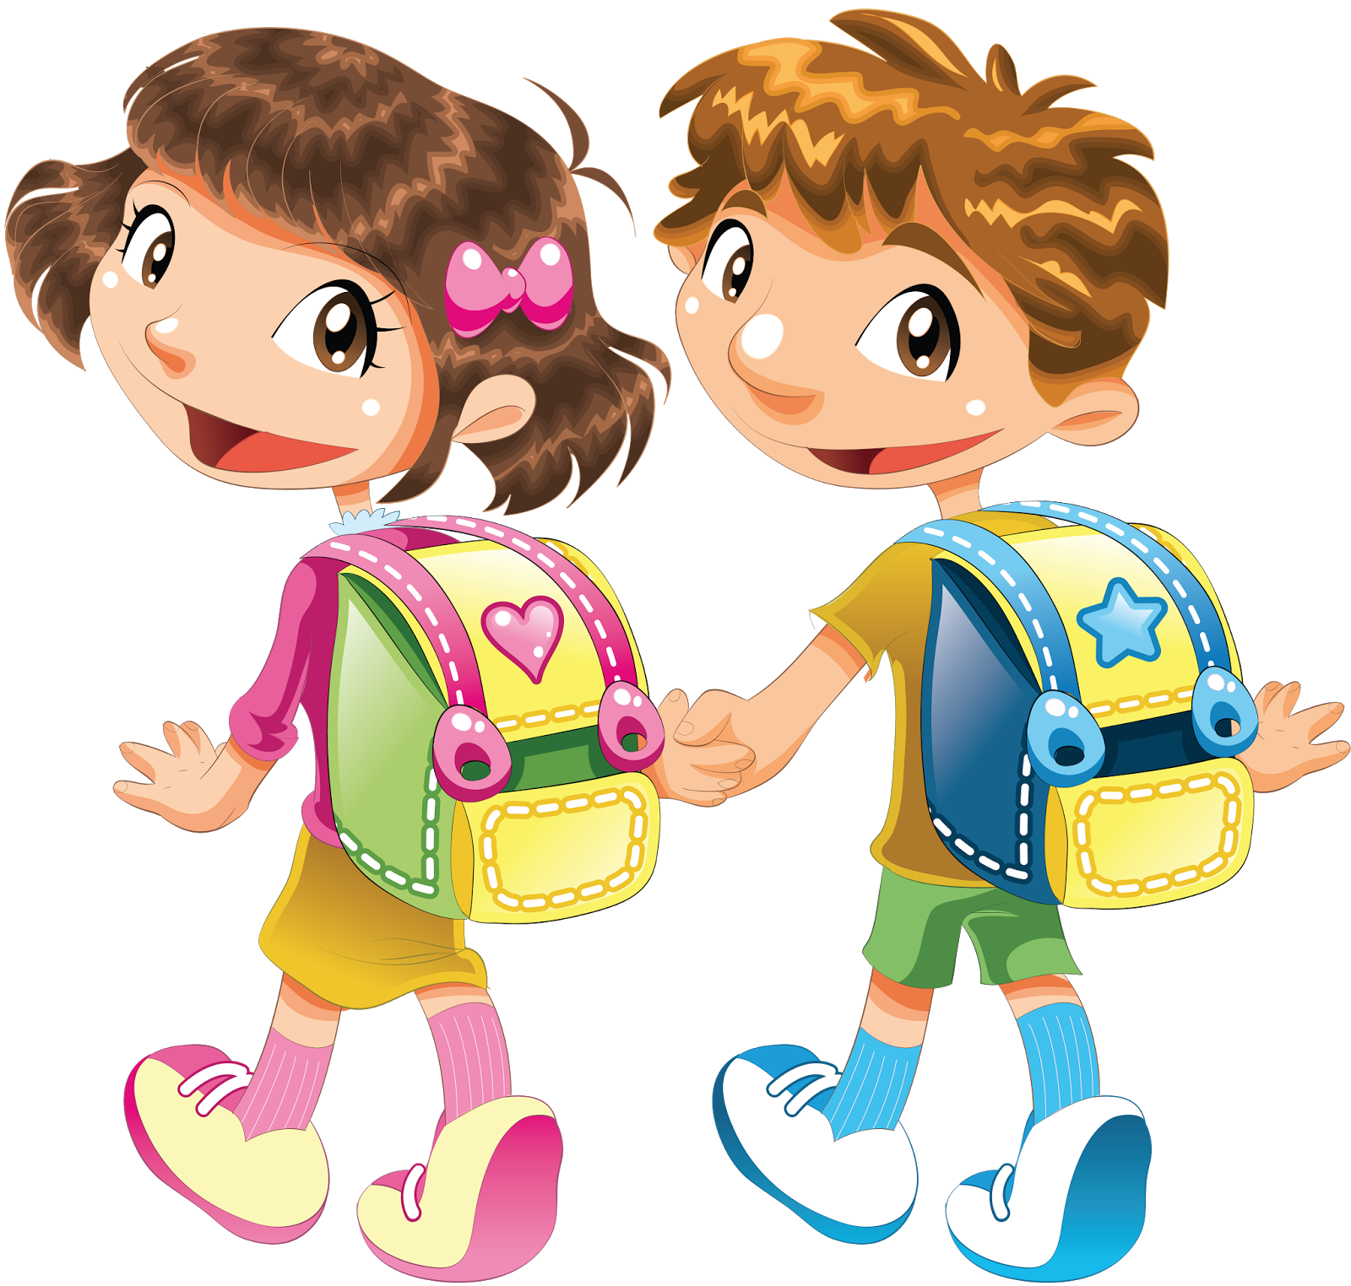
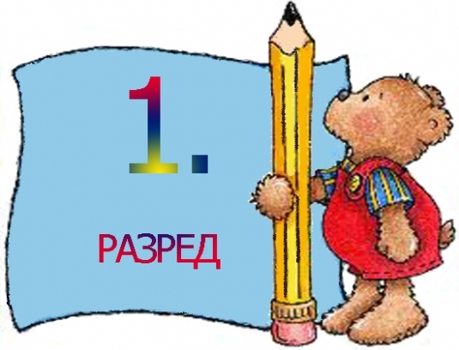
ПОТРЕБАН ПРИБОР ЗА ПРВИ РАЗРЕД
СВЕСКЕ:
1. Српски језик – велика свеска А4 ( велике и мале линије )
2. Математика – велика свеска А4 ( квадратићи )
3. Свет око нас – мала свеска А5( без линија и редовод )
4. Енглески језик – мала свеска А5 ( без линија )
5. Музичка култура – мала свеска А5 ( без линија)
6. Дигитални свет - картонска фасцикла
7. Грађанско васпитање – картонска фасцикла
8. Верска настава – мала свеска А5 ( квадратићи )
У зависности од избора предмета (грађанско васпитање или верска
настава ) набављате и потребно за предмет.
9.Мађарски језик-мала свеска А5 ( без линија и редовод )

УЏБЕНИЦИ:
1.Математика- уџбеник из четири дела-Клетт
2.Српски језик- читанка,наставни листови уз буквар,буквар са словарицом- Нови Логос
3.Свет око нас- уџбеник са картицама и радна свеска - Нови Логос
4.Музичка култура- уџбеник + 2 цд+картице - Нови Логос
5.Дигитални свет – уџбеник – Нови Логос
6..Ликовна култура – уџбеник - Нови Логос
7.Енглески језик- уџбеник и радна свеска “Smart Junior 1” - Дата Статус
ПРИБОР ЗА ЛИКОВНУ КУЛТУРУ
Блок број 3, дрвене бојице, фломастери, воштане боје, водене бојице, темпере, четкице,
палета, чаша за воду, мушема за клупу, колаж папир (по могућности самолепљиви),маказе, лепак,крпица.
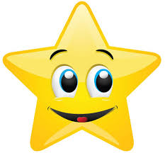
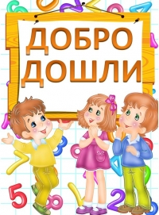
ОПРЕМА ЗА ФИЗИЧКО ВАСПИТАЊЕ:
Бела мајица , шортс (дечаци), шортс или хеланке (девојчице), патике за салу.
ПЕРНИЦА:
Две графитне оловке, зарезач, гумица, црвено-плава оловка,дрвене бојице, маказе и лепак, троугао,логички лењир.
НОТЕС-обавезан у торби детета.У њега ћемо лепити поруке.
ПОРТФОЛИО ДЕТЕТА – Картонска фасцикла

